V 3 – Darstellung von Methan
In diesem Versuch wird Methan aus wasserfreiem Natriumacetat, Natriumhydroxid und Calciumoxid hergestellt und anschließend mit einem brennenden Span nachgewiesen.

Gefahrenstoffe
Natriumacetat |  |  | H: - |  |  | P: -
Natriumhydroxid |  |  | H: 314, 290 |  |  | P: 280, 301+330+331, 305+351+338
Calciumoxid |  |  | H: 315, 318, 335 |  |  | P: 260, 280, 305+351+338
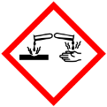 | 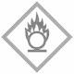 | 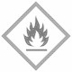

Materialien: Feuerfestes Reagenzglas, Mörser mit Pistill, Spatel, Bunsenbrenner, gebogene Pasteurpipette, durchbohrter Stopfen, Stativmaterial, Trichter
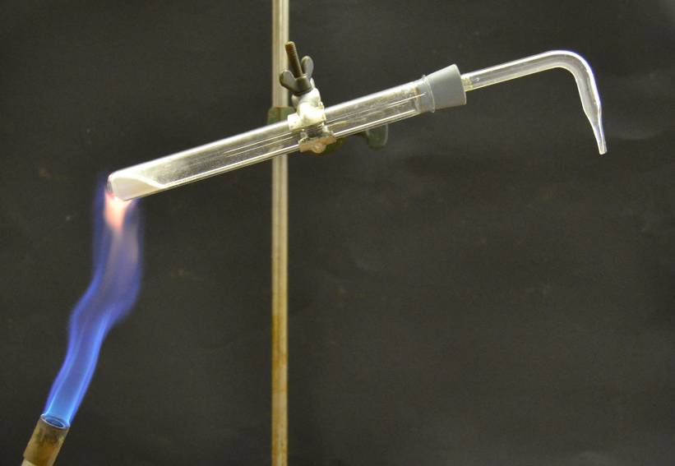
Chemikalien: wasserfreies Natriumacetat, Natriumhydroxid, Calciumoxid
Abb. 5 - Versuchsaufbau „Darstellung von Methan“.

Durchführung: Es werden 0,5 g von jedem Ausgangsstoff abgewogen und mit dem Mörser und Pistill getrennt voneinander zu feinem Pulver gemörsert. Nun werden alle drei Chemikalien im Reagenzglas vermischt, das nahezu waagerecht mit dem Stativ befestigt wird. Anschließend wird das Reagenzglas mit dem Stopfen und der sich darin befindenden gebogenen Pipette verschlossen und das Gemisch langsam erhitzt. Die entstehenden Gase werden auf Entflammbarkeit am Pipettenende geprüft.
Beobachtung: Beim Erhitzen verflüssigt sich das weiße Gemisch und es entsteht ein Gas. An dem Pipettenende lässt sich dieses Gas entzünden, welches mit einer hellen Flamme brennt. Es erlischt erst, wenn die Reaktion beendet oder die Flamme ausgepustet wird.
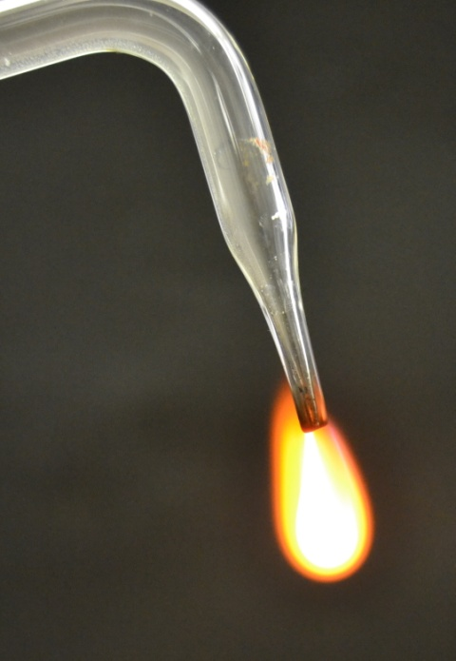
Abb. 6 - Brennendes Methan.

Deutung: Durch das Erhitzen von Natriumacetat mit Natriumhydroxid entsteht Methan:
CH₃COONa_{(s)} + NaOH_{(s)} ⟶ Na₂CO_{3(s)} + CH_{4(g)}.
Calciumoxid dient bei diesem Versuch dem hygroskopischen Natriumacetat und Natriumhydroxid zur Trocknung.

Entsorgung: Der weiße Rückstand im Reagenzglas wird mit Wasser aufgenommen und im Säure-Base-Abfall entsorgt.
Literatur: K. Hohmann: http://www.chids.de/dachs/praktikumsprotokolle/PP0083 Darstellung_von_Methan.pdf 13.08.2014 (Zuletzt abgerufen am 16.08.2014 um 12:51Uhr).

Bei diesem Versuch können die SuS mit einfachen Mitteln und wenig Zeitaufwand Methan selbst darstellen. Er kann als weiterführender Versuch in der Unterrichtsreihe der Alkane eingeordnet werden, nachdem die SuS die wichtigsten Eigenschaften der Alkane bereits kennengelernt haben. Ferner üben die SuS, eine Reaktionsgleichung aufzustellen und auszugleichen.

